Realizar a implementação de da base de dados de cinemas, contudo precisará realizar algumas definições da estrutura e a organização dos dados armazenados e das relações que existem entre eles.

Atividade UC2- Criar e pesquisar em banco de dados com linguagem sql.

1-Acessar o cronograma da UC2,2-Leia a situação de aprendizagem/desafio;3-Realizar a criação de uma minimundo para empresa ramo de cinema;4-Pesquise na internet empresas do ramo de cinema;5-Baseando na analise do negocio do ramo de cinema, crie o minimundo;6-Na sequência, tabela a confecção do modelo conceitual, modelo logico e por ultimo modelo fisico com os conjuntos de comando DDL;

**Estudos de caso**-empresa cinema CINEPIPOCA, em linhas gerais um cinema, o usuário paga um filme (ver qual filme esta em cartaz) para poder assistir, compra pipoca e refrigerante além do ingresso, ESCOLHE OS ASSENTOS LIVRES (Poltronas), para poder assistir seu filme.

**Assim, um sistema de cinema, para este estudo de caso, consiste das seguintes funcionalidades:**

**Cadastrar Filmes: Um cadastro de filmes deve armazenar informações relativas ao filme como: nome do filme, titulo original, ator principal, duração do filme, classificação do filme.**

**Cadastro do cinema: Nome fantasia, endereço, capacidade, quantas salas de cinema, quantas poltronas em cada sala.**

**Elenco do filme: Ator principal, diretor, coadjuvante, elenco do filme**

**Sessão do filme: Em cartaz filmes para serem assistidos, Em breve filmes que futuramente estão disponíveis para assistir, e em cartaz terão filmes estrangeiros e nacionais.**

**Caixa: O caixa irá cobrar o valor de ingressos, verificar as poltronas disponíveis, verificar a classificação e a idade dos clientes, vender pipoca como também refrigerantes, TIPO DE SESSÃO.**

Gênero do filme: Será armazenado os tipos de filme, comedia, romance e etc.

Cadastro Cliente: Um cadastro do cliente será feito no sistema, como nome, idade, data de nascimento, cpf, e rg.

**6 - Na sequência, trabalhe a confecção do Modelo Conceitual, Modelo Lógico e por último, o Modelo Físico com os conjuntos de comando DDL - Create, Drop e Alter:**

**MINIMUNDO:**

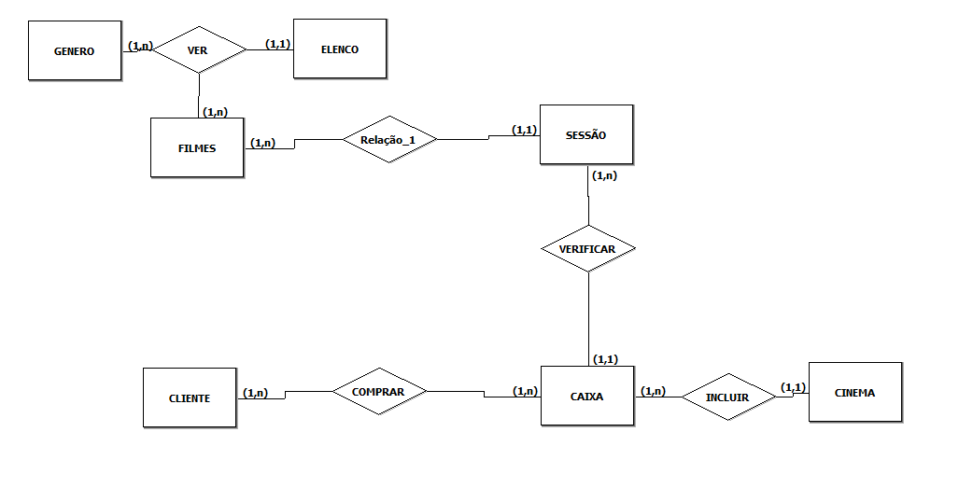

MODELO CONCEITUAL:

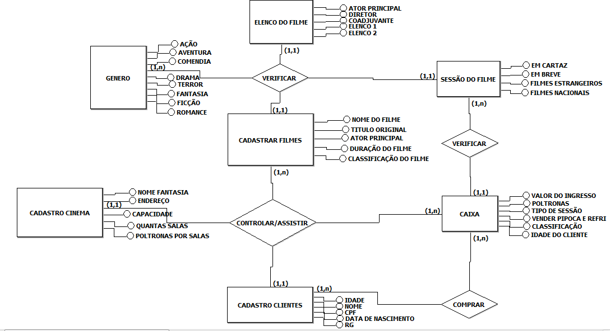

**MODELO LOGICO:**

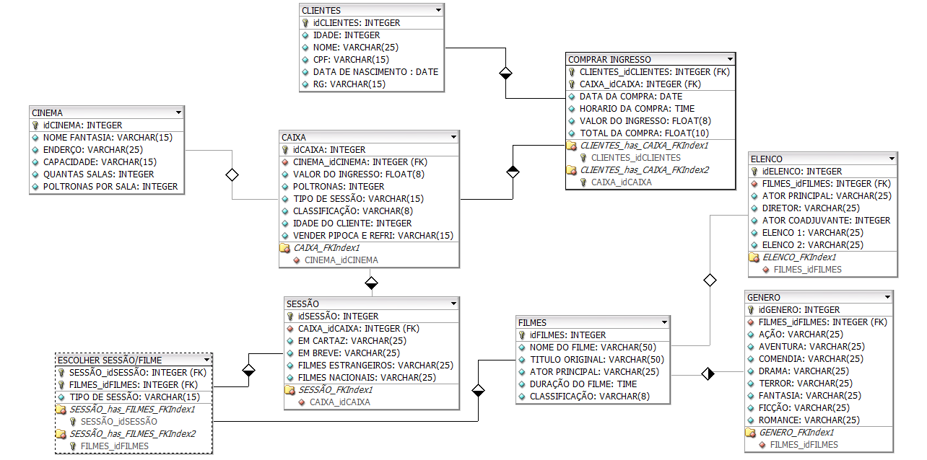

**MODELO FISICO:**

CREATE DATABASE CINEPIPOCA;

CREATE TABLE CAIXA (

idCAIXA INTEGER UNSIGNED NOT NULL AUTO_INCREMENT,

CINEMA_idCINEMA INTEGER UNSIGNED NOT NULL,

VALOR DO INGRESSO FLOAT(8) ZEROFILL NULL,

POLTRONAS INTEGER UNSIGNED NULL,

TIPO DE SESSÃO VARCHAR(15) BINARY NULL,

CLASSIFICAÇÃO VARCHAR(8) BINARY NULL,

IDADE DO CLIENTE INTEGER UNSIGNED NULL,

VENDER PIPOCA E REFRI VARCHAR(15) BINARY NULL,

PRIMARY KEY(idCAIXA),

INDEX CAIXA_FKIndex1(CINEMA_idCINEMA)

);

CREATE TABLE CINEMA (

idCINEMA INTEGER UNSIGNED NOT NULL AUTO_INCREMENT,

NOME FANTASIA VARCHAR(15) BINARY NULL,

ENDERÇO VARCHAR(25) BINARY NULL,

CAPACIDADE VARCHAR(15) BINARY NULL,

QUANTAS SALAS INTEGER UNSIGNED NULL,

POLTRONAS POR SALA INTEGER UNSIGNED NULL,

PRIMARY KEY(idCINEMA)

);

CREATE TABLE CLIENTES (

idCLIENTES INTEGER UNSIGNED NOT NULL AUTO_INCREMENT,

IDADE INTEGER UNSIGNED ZEROFILL NULL,

NOME VARCHAR(25) BINARY NULL,

CPF VARCHAR(15) BINARY NULL,

DATA DE NASCIMENTO DATE NULL,

RG VARCHAR(15) BINARY NULL,

PRIMARY KEY(idCLIENTES)

);

CREATE TABLE COMPRAR INGRESSO (

CLIENTES_idCLIENTES INTEGER UNSIGNED NOT NULL,

CAIXA_idCAIXA INTEGER UNSIGNED NOT NULL,

DATA DA COMPRA DATE NULL,

HORARIO DA COMPRA TIME NULL,

VALOR DO INGRESSO FLOAT(8) ZEROFILL NULL,

TOTAL DA COMPRA FLOAT(10) ZEROFILL NULL,

PRIMARY KEY(CLIENTES_idCLIENTES, CAIXA_idCAIXA),

INDEX CLIENTES_has_CAIXA_FKIndex1(CLIENTES_idCLIENTES),

INDEX CLIENTES_has_CAIXA_FKIndex2(CAIXA_idCAIXA)

);

CREATE TABLE ELENCO (

idELENCO INTEGER UNSIGNED NOT NULL AUTO_INCREMENT,

FILMES_idFILMES INTEGER UNSIGNED ZEROFILL NOT NULL,

ATOR PRINCIPAL VARCHAR(25) BINARY NULL,

DIRETOR VARCHAR(25) BINARY NULL,

ATOR COADJUVANTE INTEGER UNSIGNED NULL,

ELENCO 1 VARCHAR(25) BINARY NULL,

ELENCO 2 VARCHAR(25) BINARY NULL,

PRIMARY KEY(idELENCO),

INDEX ELENCO_FKIndex1(FILMES_idFILMES)

);

CREATE TABLE ESOLHER SESSÃO/FILME (

SESSÃO_idSESSÃO INTEGER UNSIGNED NOT NULL,

FILMES_idFILMES INTEGER UNSIGNED ZEROFILL NOT NULL,

TIPO DE SESSÃO VARCHAR(15) BINARY NULL,

PRIMARY KEY(SESSÃO_idSESSÃO, FILMES_idFILMES),

INDEX SESSÃO_has_FILMES_FKIndex1(SESSÃO_idSESSÃO),

INDEX SESSÃO_has_FILMES_FKIndex2(FILMES_idFILMES)

);

CREATE TABLE FILMES (

idFILMES INTEGER UNSIGNED ZEROFILL NOT NULL AUTO_INCREMENT,

NOME DO FILME VARCHAR(50) BINARY NULL,

TITULO ORIGINAL VARCHAR(50) BINARY NULL,

ATOR PRINCIPAL VARCHAR(25) BINARY NULL,

DURAÇÃO DO FILME TIME NULL,

CLASSIFICAÇÃO VARCHAR(8) BINARY NULL,

PRIMARY KEY(idFILMES)

);

CREATE TABLE GENERO (

idGENERO INTEGER UNSIGNED NOT NULL AUTO_INCREMENT,

FILMES_idFILMES INTEGER UNSIGNED ZEROFILL NOT NULL,

AÇÃO VARCHAR(25) BINARY NULL,

AVENTURA VARCHAR(25) BINARY NULL,

COMENDIA VARCHAR(25) BINARY NULL,

DRAMA VARCHAR(25) BINARY NULL,

TERROR VARCHAR(25) BINARY NULL,

FANTASIA VARCHAR(25) BINARY NULL,

FICÇÃO VARCHAR(25) BINARY NULL,

ROMANCE VARCHAR(25) BINARY NULL,

PRIMARY KEY(idGENERO),

INDEX GENERO_FKIndex1(FILMES_idFILMES)

);

CREATE TABLE SESSÃO (

idSESSÃO INTEGER UNSIGNED NOT NULL AUTO_INCREMENT,

CAIXA_idCAIXA INTEGER UNSIGNED NOT NULL,

EM CARTAZ VARCHAR(25) BINARY NULL,

EM BREVE VARCHAR(25) BINARY NULL,

FILMES ESTRANGEIROS VARCHAR(25) BINARY NULL,

FILMES NACIONAIS VARCHAR(25) BINARY NULL,

PRIMARY KEY(idSESSÃO),

INDEX SESSÃO_FKIndex1(CAIXA_idCAIXA)

);